网站工程学院《移动开发周考三》技能--杨小利
学院 班级 姓名

题号 | 一 | 二 | 总分 | 批卷人 | 审核人
得分
- 技能考试时间为：2小时
- 技能题（共100分）
- 题目要求：
密 封 线 内 不 要 答 题
- 按要求完成下面的各项需求。
- 必须有录屏，无录屏者一律0分处理，必须是完整的考试录屏(只有单独录效果录屏按0分处理)，录屏过程中不允许有暂停行为，若是发现，按考试作弊处理，桌面必须有自己的学院、班级、姓名。
- 上交U盘时，U盘中只允许有自己考试的项目，否则按零分处理。
- 案例效果：
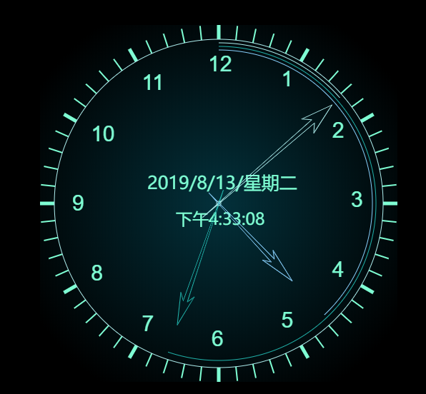

- 案例描述：
使用canvas正确实现素材视频中的效果
- 评分标准：
- 正确创建移动端canvas画布（8分）
- 正确封装绘制文字的方法（4分）
- 使用canvas绘制“2019/8/13”等几个字（8分）
- 使用canvas正确封装绘制圆环方法。（8分）
- 正确绘制圆环以及半圆环。（8分）
- 正确封装绘制刻度线的方法（8分）
- 正确绘制时钟刻度线（8分）
- 正确实现刻度线在整点位置 显示粗线（8分）
- 正确绘制表盘 时间（8分）
- 正确绘制时针 分针 秒针（8分）
- 正确实现秒针动画（8分）
- 正确实现文字时间动画（8分）
- 代码简洁，无bug（8分）

